Handwerken Plus  Cursusleidster: Klaasje Mulder  Handwerken Plus: minder regels, meer mogelijkheden!  Plaats: Raalte, Annahuis  Data: 4 okt., 1 nov., 6 dec. 2022, 7 febr. en 7 maart 2023  Tijd: 10 tot 12 uur  Kosten: €60,-, niet leden €75,-  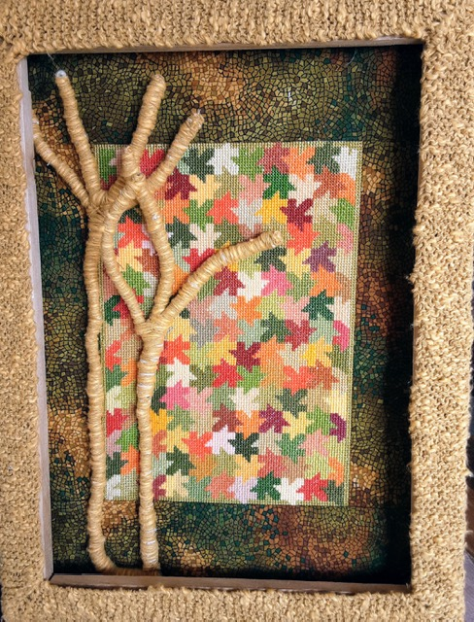 | Studiegroep textiel  Cursusleidster: Stien Flipse  Doel: Onderzoek en bewerken van materialen  en bezoeken tentoonstellingen.  Plaats: Raalte, Annahuis  Data: 18 okt., 15 nov. 2022  17 jan., 21 febr. En 21 mrt. 2023  Tijd: 10-12 uur  Kosten: €60, niet leden €75  Quilten  Cursusleidster: Stien Flipse  Mola techniek uit Midden-Amerika.  Plaats: Raalte, Annahuis  Data: 12 en 19 jan., 2 feb. 2023  Tijd: 9.30-11.30 uur  Kosten: €36, niet leden €45 | Kimekomi/Patchwork  Cursusleidster: Riek Kroeze  De techniek nu met eigen materialen  en stofjes.  Je kunt je eigen ontwerp maken.  Plaats: Raalte, Annahuis  Datum: 30 nov. en 7 dec. 2022  Tijd: 10-12 uur.  Kosten: €24, niet leden €30  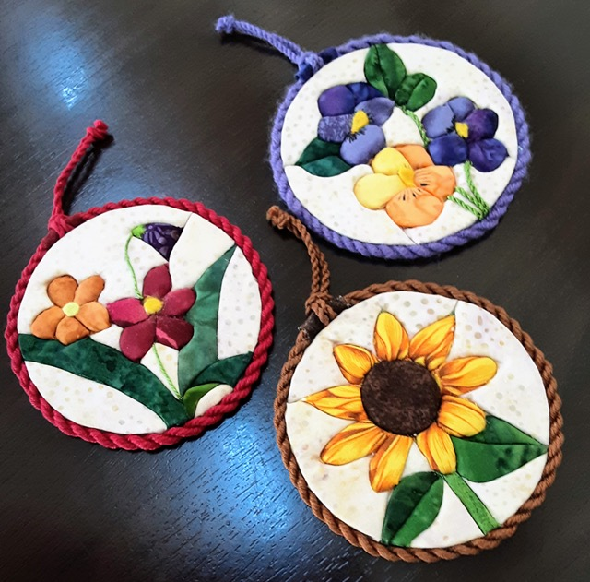
Cursusleidster: Stien Flipse  Machinaal quilten.  Met de naaimachine leren doorpitten.  Plaats: Raalte, Annahuis  Datum: 23 november 2022  Tijd: 10 tot 15 uur. Inloop vanaf 9.30 om  om de machines aan te sluiten  Kosten: €25, niet leden €30  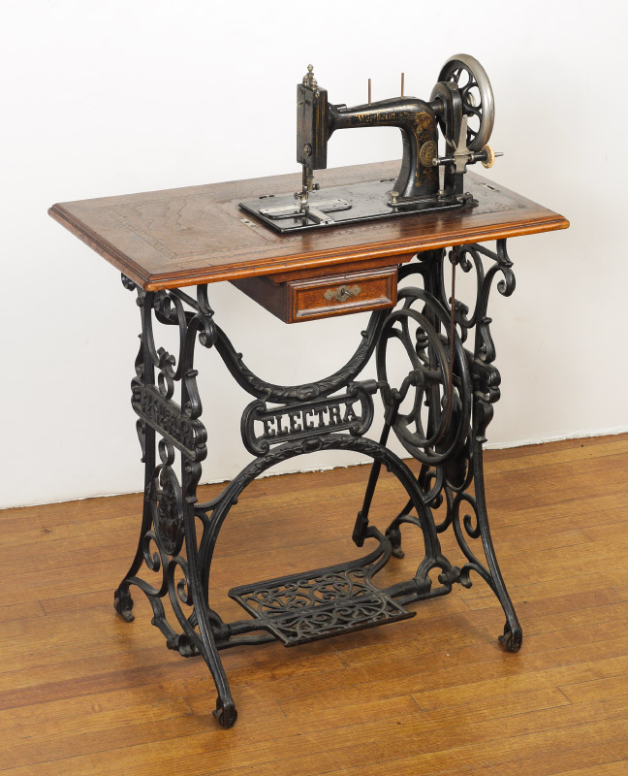 | Plaats: Raalte, Annahuis  Inspiratiedag  Datum: 29 september 2022  Tijd: 10 tot 15 uur.  Kosten: €22,50, niet leden €27,50  Dit is inclusief matrialen, koffie, thee  en soep.  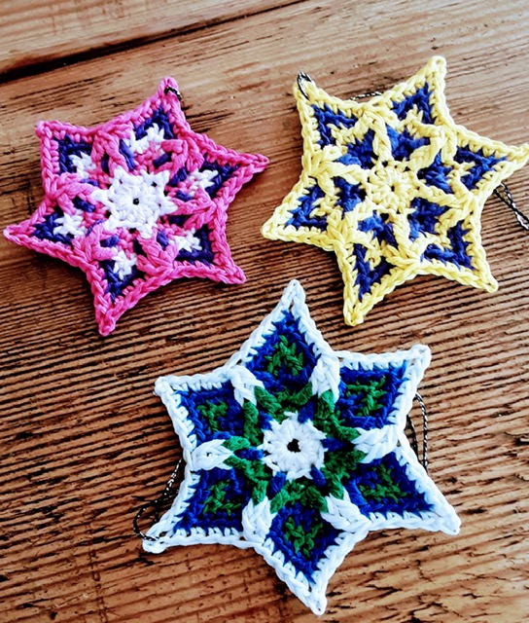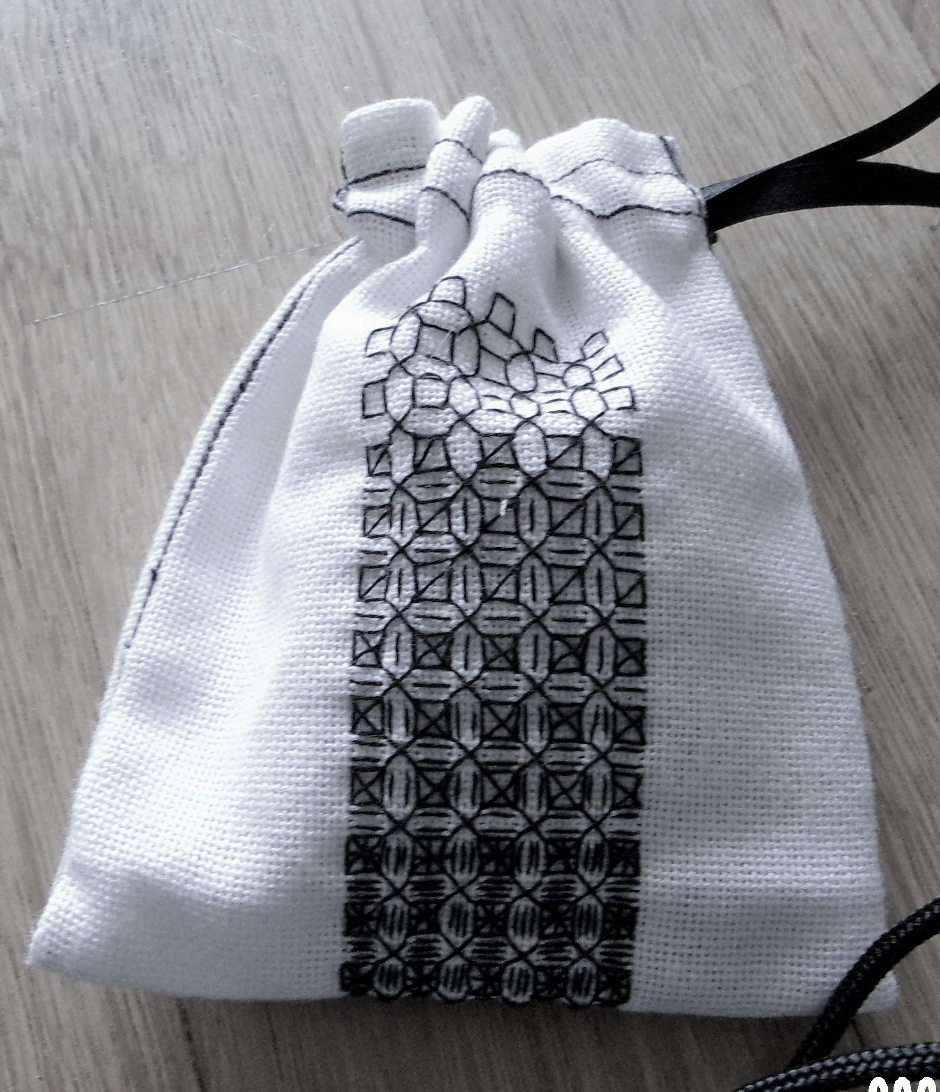  Gehaakte sterren Geurzakje blackwork  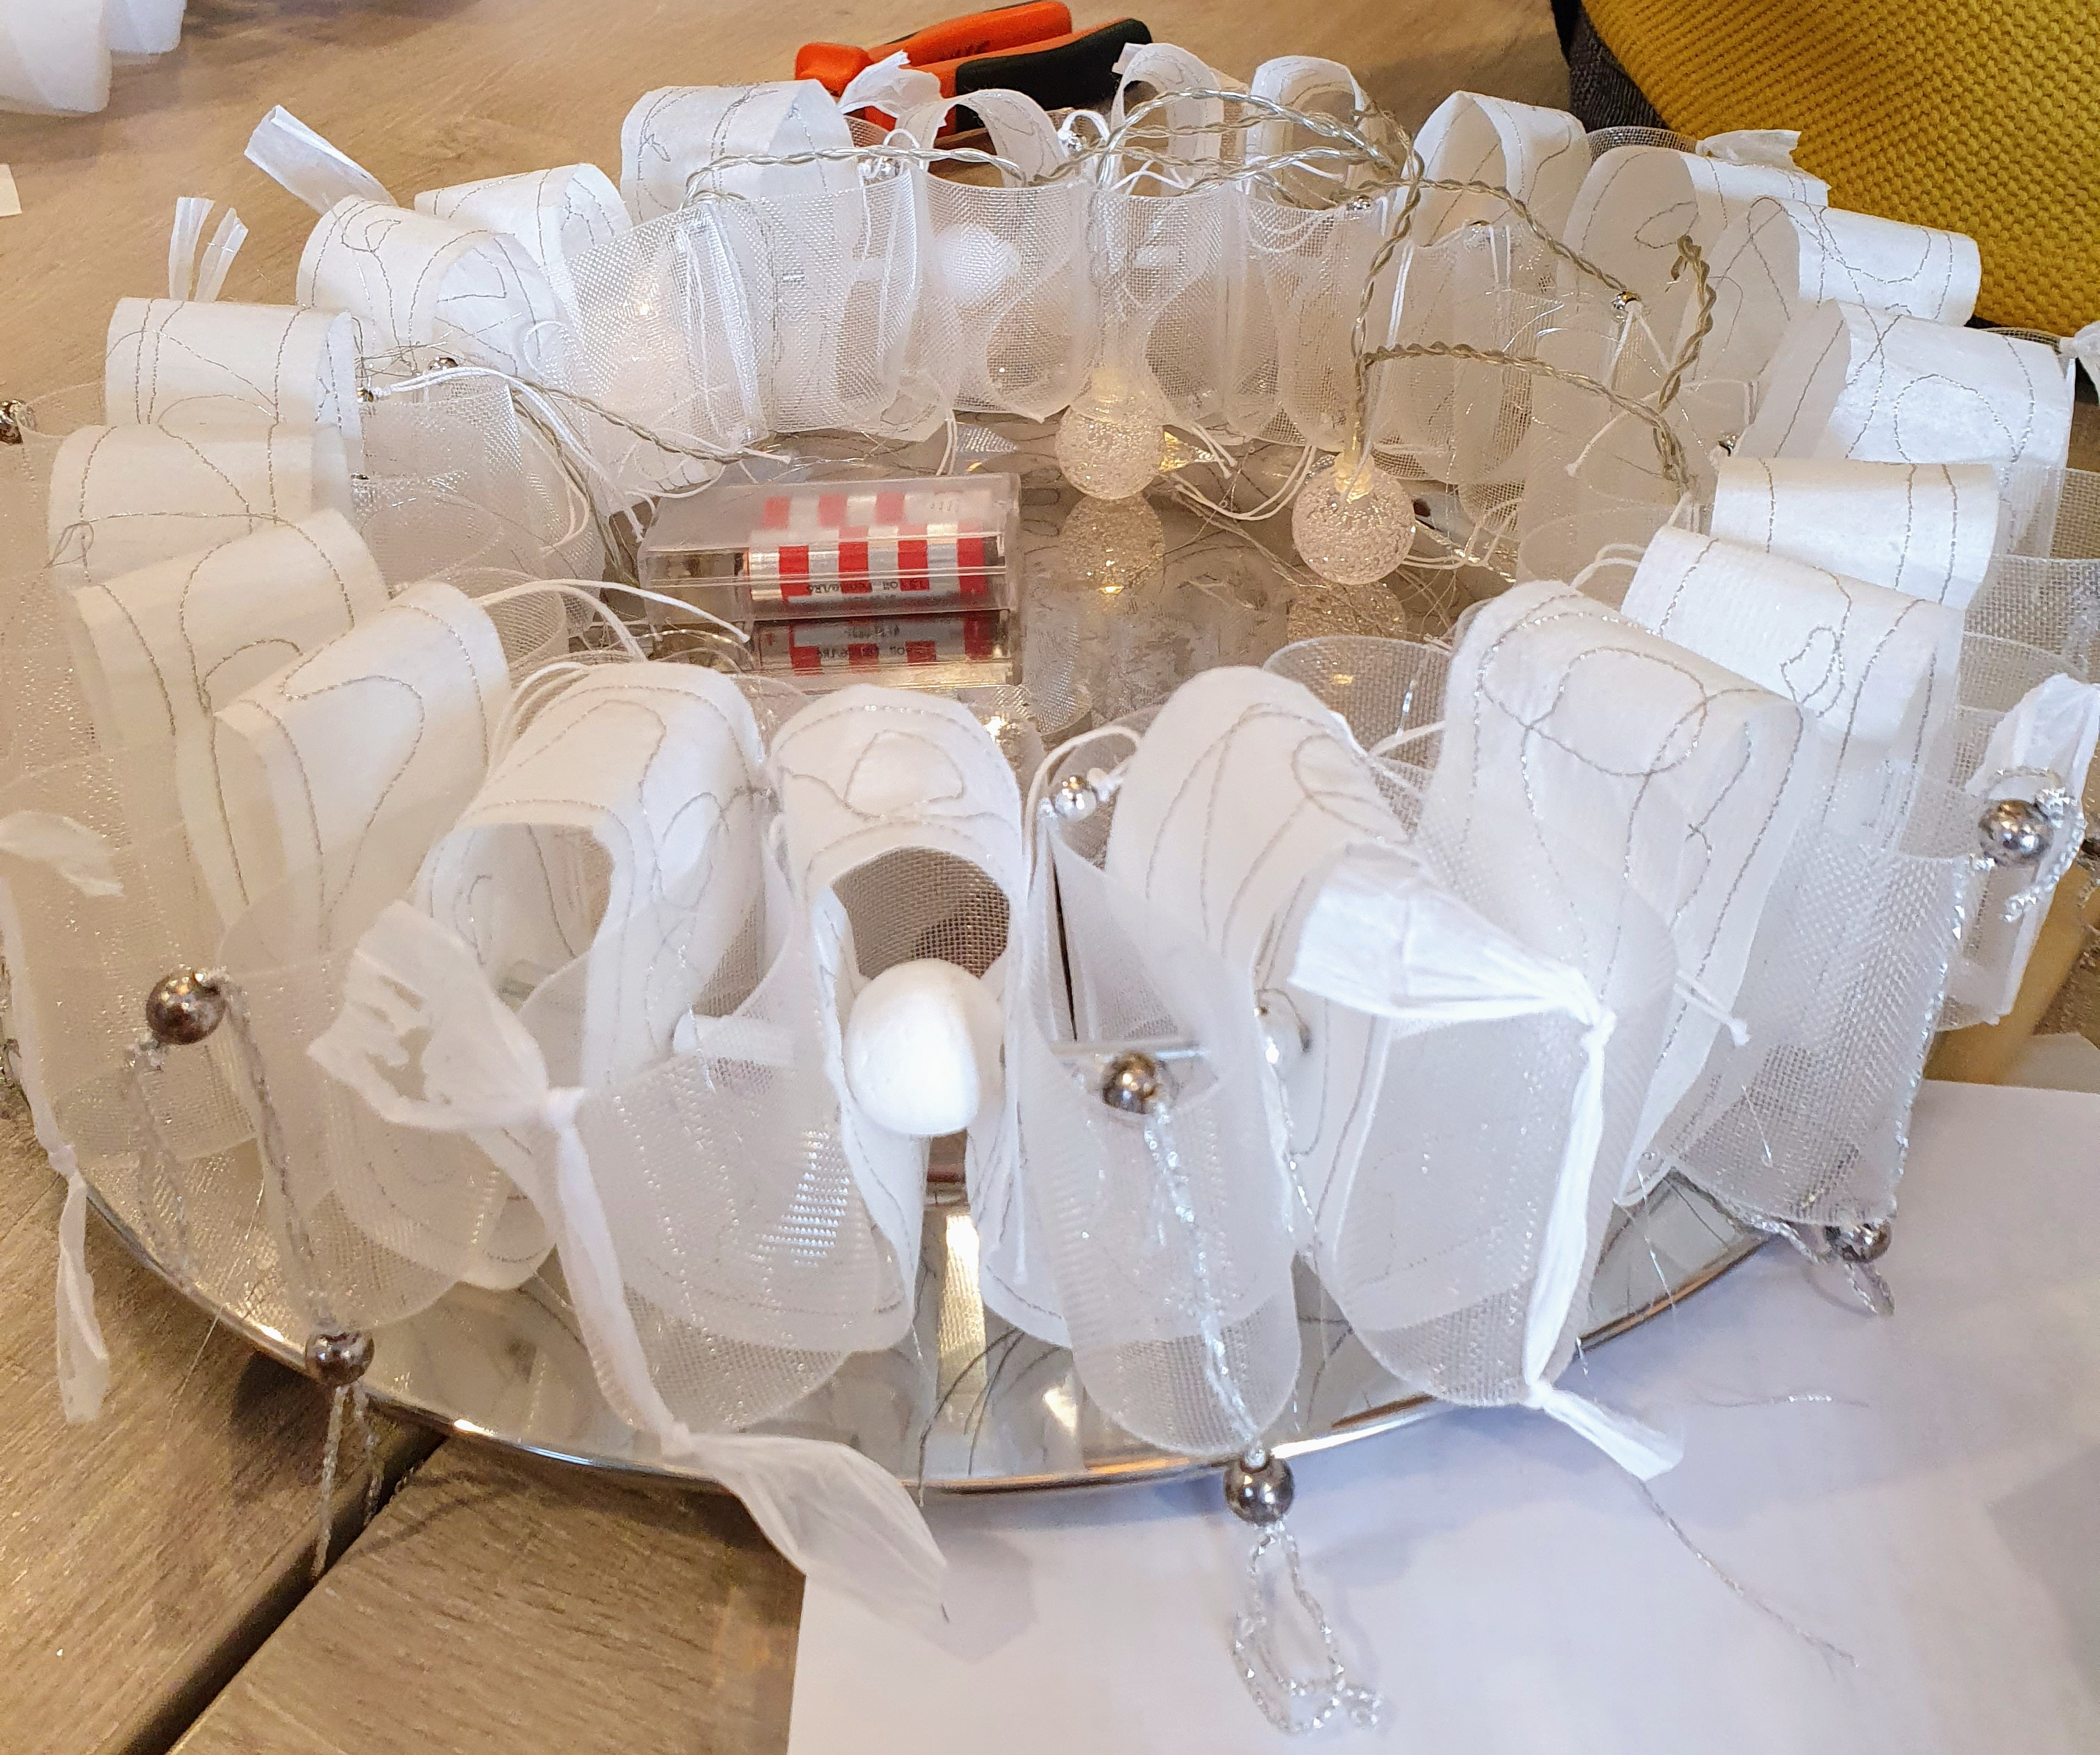  Kerstkrans  Bij opgave geef je aan welk werkje je wilt gaan doen. | 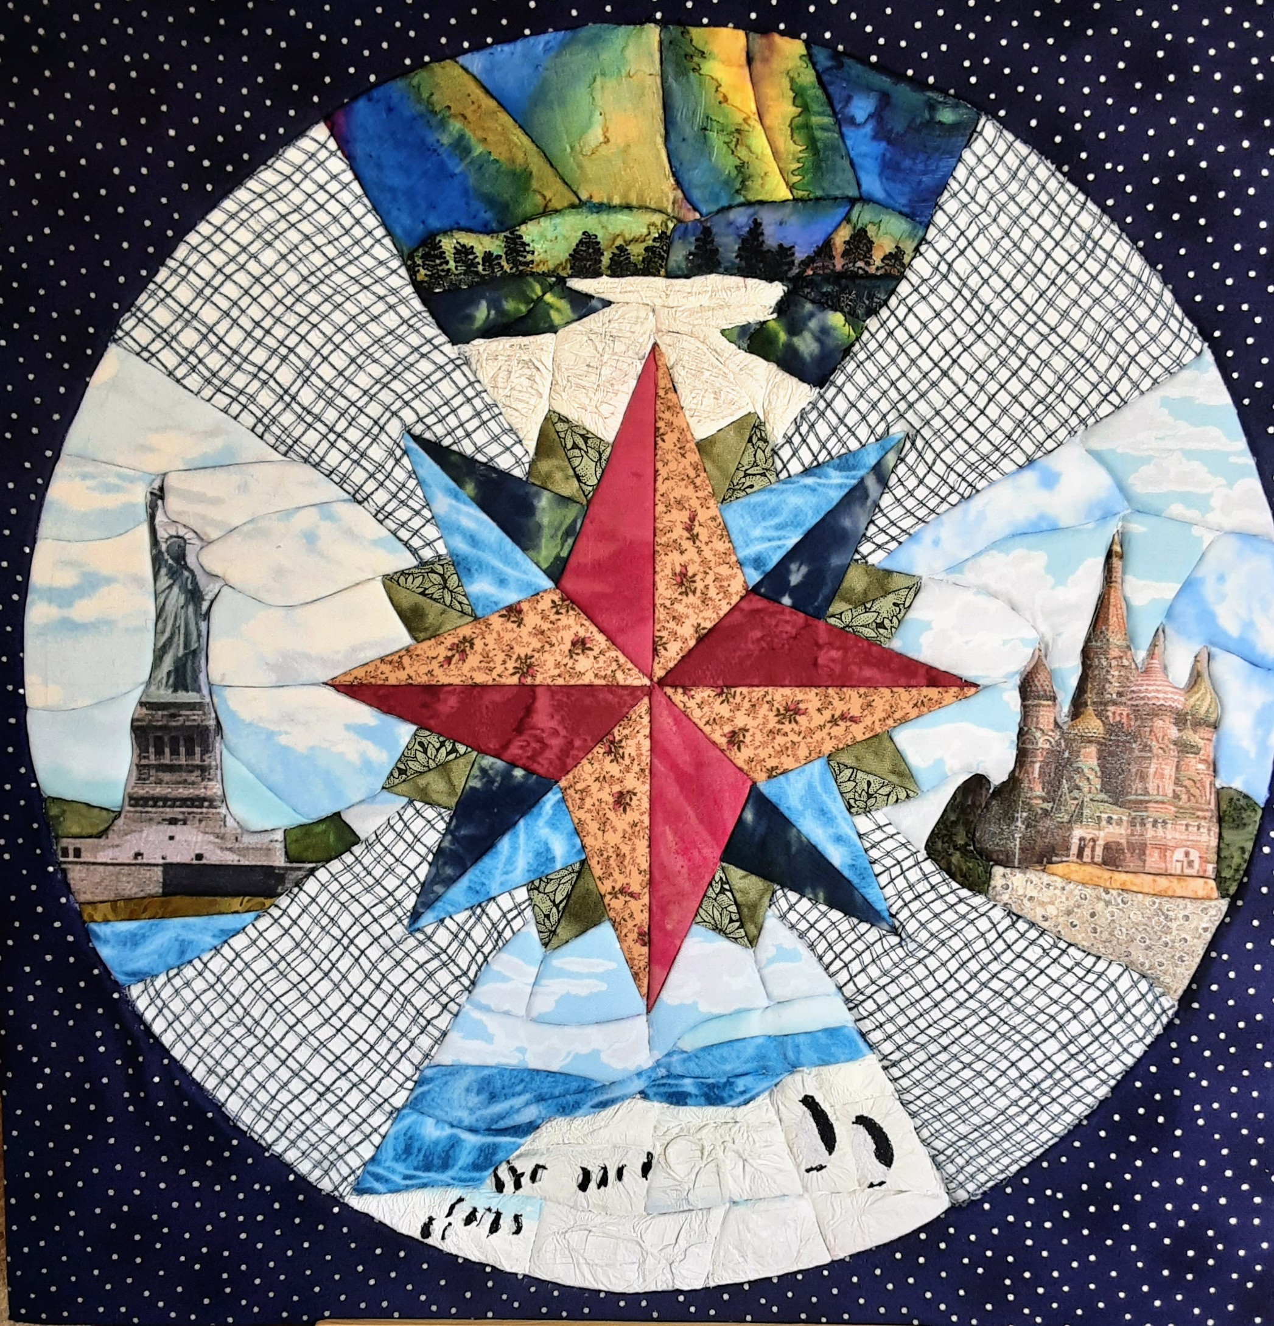  Cursusaanbod  2022 – 2023  Opgave cursussen en de inspiratiedag vòòr 15 september.  Info en opgave: Riet Otten  handwerkcommissie.overijssel@  gmail.com  Tel. 0572 381849 of  06 11 74 37 22  Kosten dienen tegelijk met opgave te worden overgemaakt op rekeningnummer:  NL70RABO 032 85 44 876 t.n.v. Handwerkcommissie Overijssel  o.v.v. naam, adres en betreffende cursus.

